ГУАП

КАФЕДРА № 42

ОТЧЕТ   
ЗАЩИЩЕН С ОЦЕНКОЙ _____________________

ПРЕПОДАВАТЕЛЬ

|  |  |  |  |  |
| --- | --- | --- | --- | --- |
| ассистент |  |  |  | В.В. Жукалин |
| должность, уч. степень, звание |  | подпись, дата |  | инициалы, фамилия |

|  |
| --- |
| ОТЧЕТ О ЛАБОРАТОРНОЙ РАБОТЕ №4 |
| Разработка сценариев Windows Powershell |
| по курсу: Инструментальные средства информационных систем |
|  |

РАБОТУ ВЫПОЛНИЛ

|  |  |  |  |  |  |
| --- | --- | --- | --- | --- | --- |
| СТУДЕНТ ГР. № | 4329 |  |  |  | Д.С. Шаповалова |
|  |  |  | подпись, дата |  | инициалы, фамилия |

Санкт-Петербург 2025

Содержание

1. Цель работы: 3

2. Задание: 3

3. Выполненные упражнения со скриншотами: 4

Упражнение 2.1: 4

Упражнение 2.2: 5

Упражнение 2.3: 7

Упражнение 2.4: 13

4. Результаты выполнения задания по варианту 17: 19

Изучение разделов Alias, Cmdlet, Provider и HelpFile. 19

LABEL 23

ECHO 23

5. Вывод: 24

СПИСОК ИСПОЛЬЗОВАННЫХ ИСТОЧНИКОВ 25

# 1. Цель работы:

Изучение основ языка сценариев в операционной системе Windows и получение практических навыков работы в Windows PowerShell.

# 2. Задание:

1. Выполните все упражнения этого раздела пособия.
2. Результаты выполнения команд зафиксируйте на скриншотах.
3. Исследуйте структуру PowerShell по перечню четырех разделов справки: Alias, Cmdlet, Provider и HelpFile. Результат выполнения команд зафиксируйте на скриншотах.
4. Согласно варианту задания из таблицы 2.1. задайте команды для нахождения справочной информации в среде PowerShell по двум псевдонимам, представленным в таблице 2.2. Запишите функциональное назначение этих команд и справочную информацию в виде имени, синтаксиса, псевдонимов при ее наличии. В случае отсутствия информации в таком виде, сделайте скриншот.

Вариант задания 17: Номер первого псевдонима 17 – команда LABEL, Номер второго псевдонима 12 – команда ECHO.

# 3. Выполненные упражнения со скриншотами:

## Упражнение 2.1:

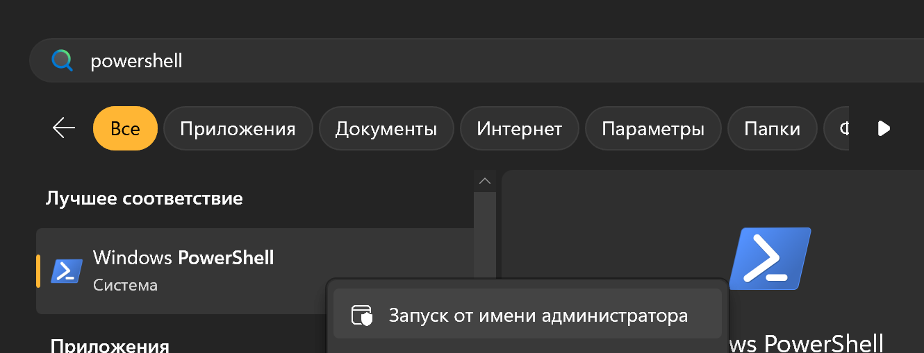

Рисунок 1.1.1 – Упражнение 2.1, часть 1

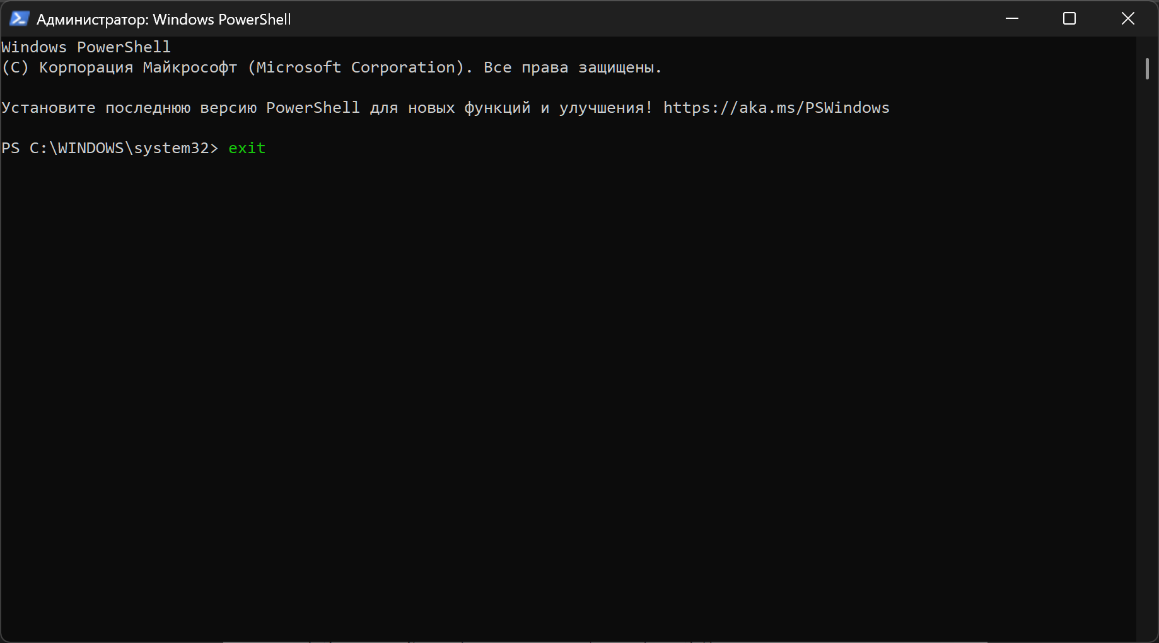

Рисунок 1.1.2 – Упражнение 2.1, часть 2

## Упражнение 2.2:

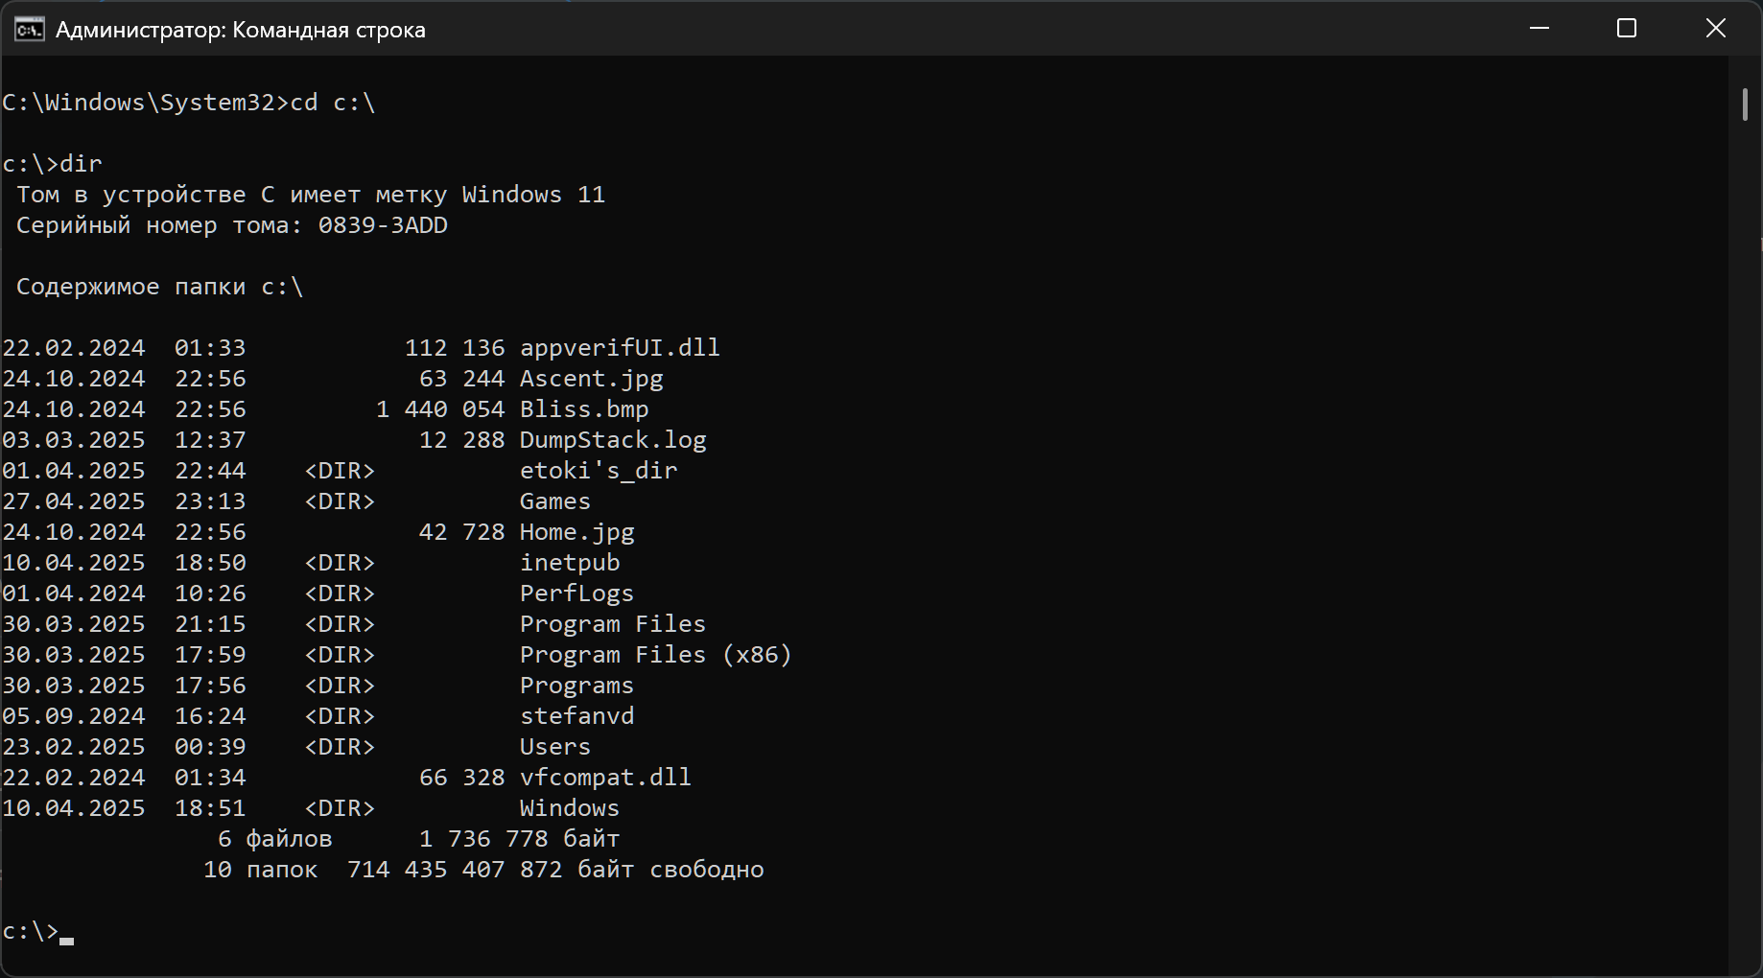

Рисунок 1.2.1 – Упражнение 2.2, часть 1

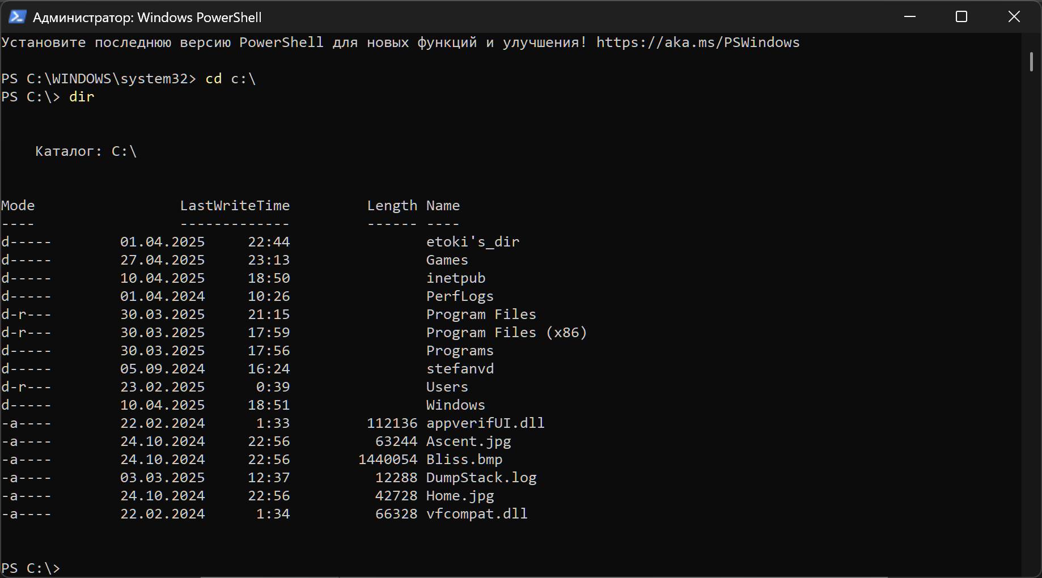

Рисунок 1.2.2 – Упражнение 2.2, часть 2

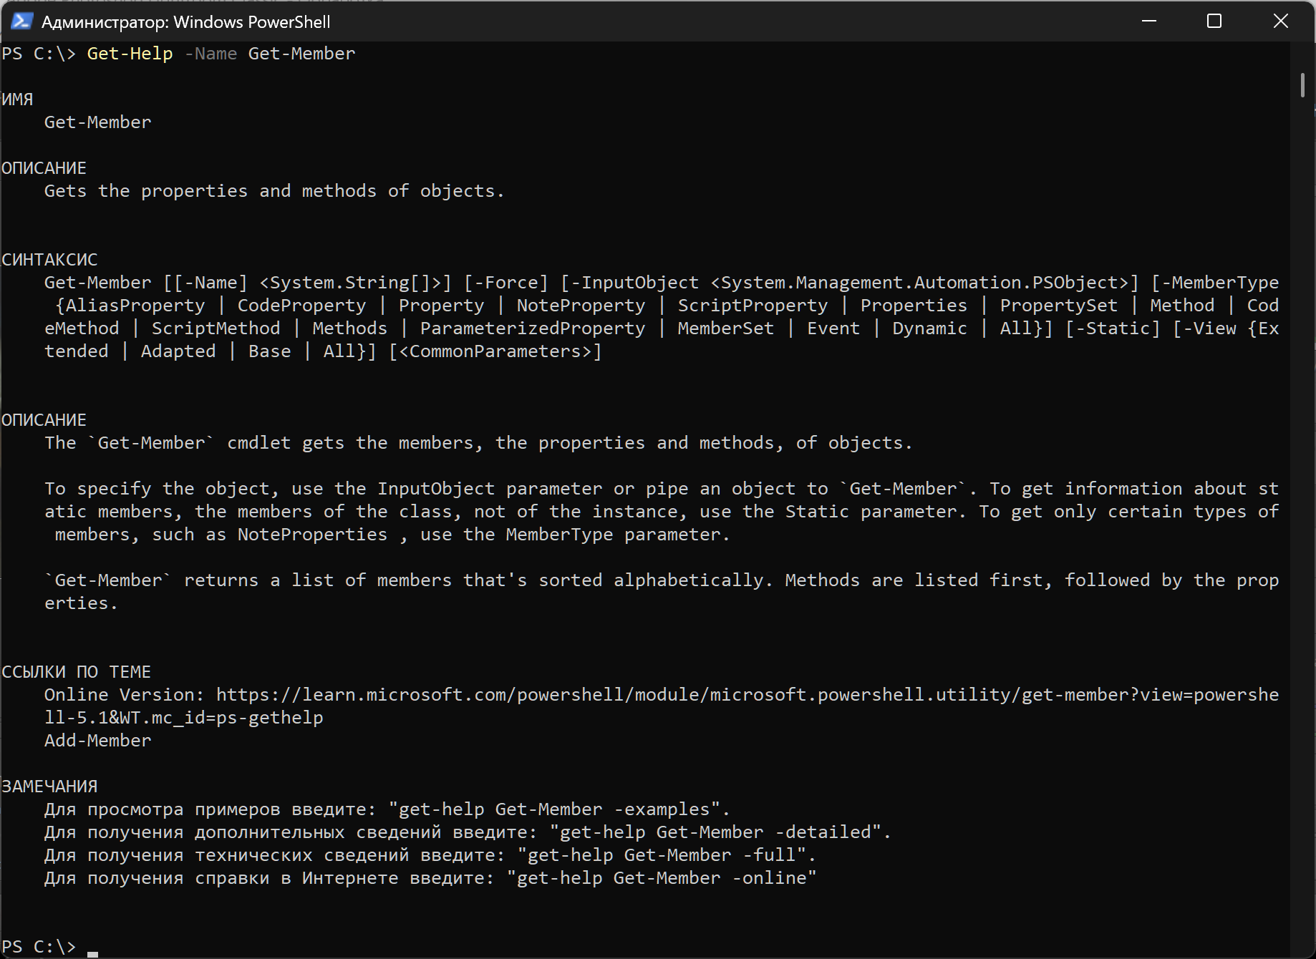

Рисунок 1.2.3 – Упражнение 2.2, часть 3

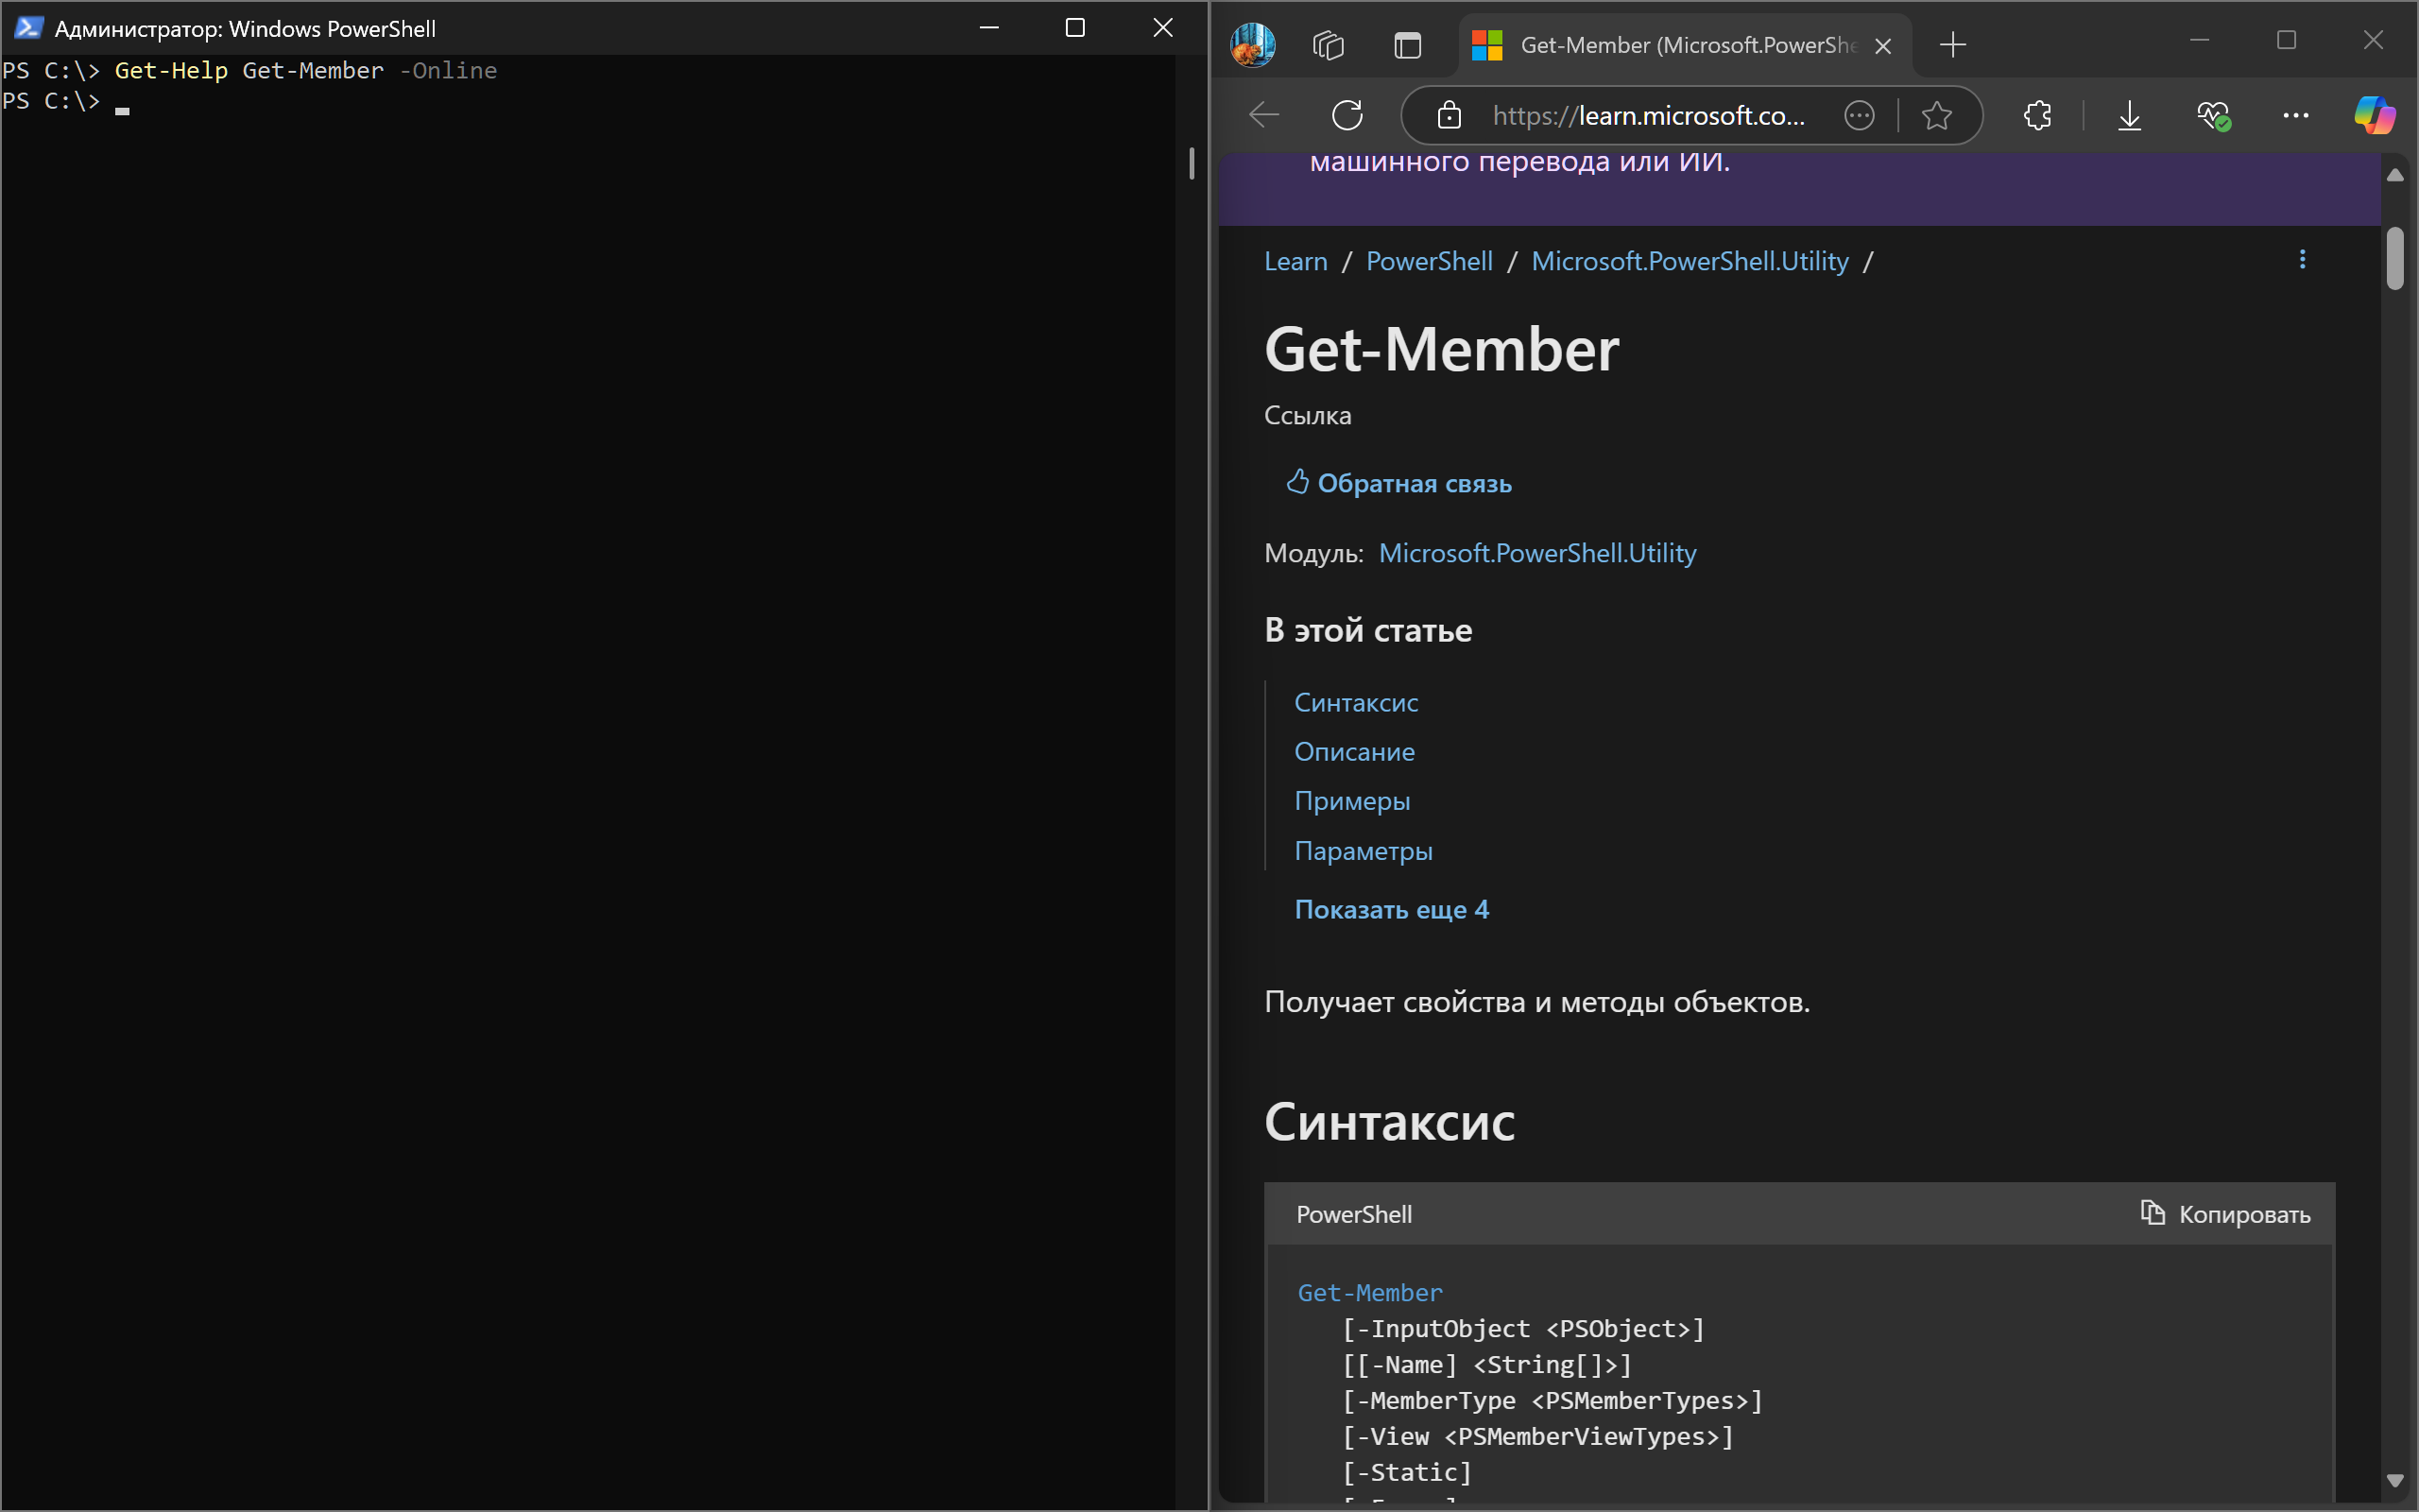

Рисунок 1.2.4 – Упражнение 2.2, часть 4

Сравнение полученных результатов:

1. Команда dir в PowerShell выводит также колонку Mode, в отличии от cmd.exe
2. В PowerShell столбцы подписаны, что упрощает восприятие информации пользователем.

## Упражнение 2.3:

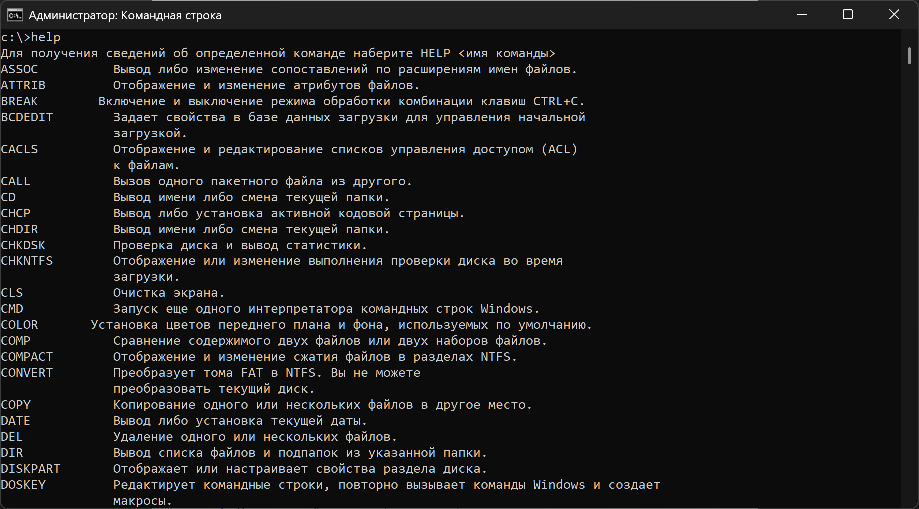

Рисунок 1.3.1 – Упражнение 2.3, часть 1

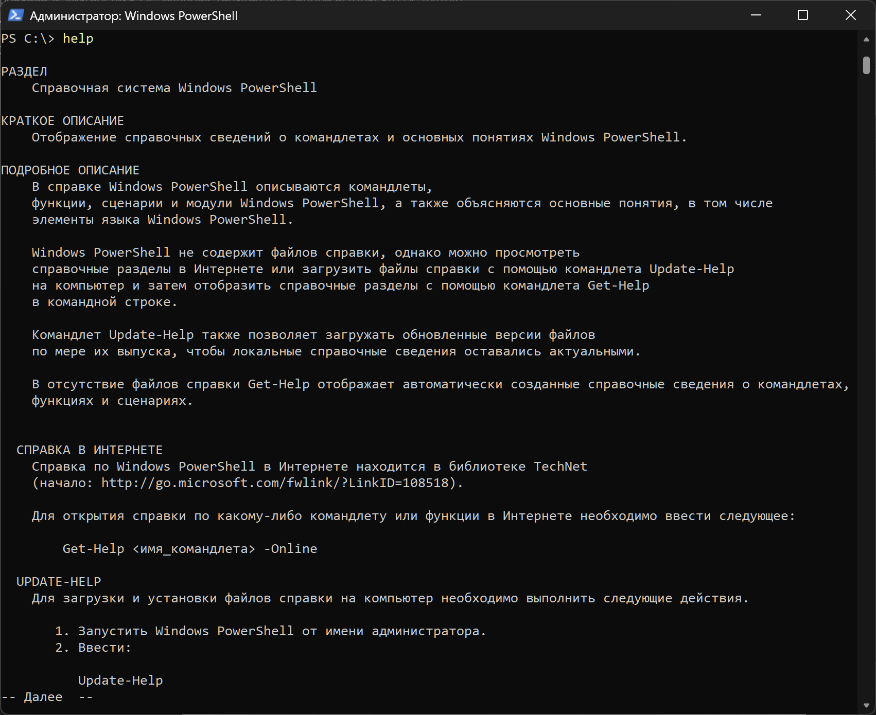

Рисунок 1.3.2 – Упражнение 2.3, часть 2

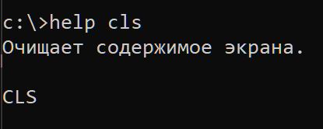

Рисунок 1.3.3 – Упражнение 2.3, часть 3

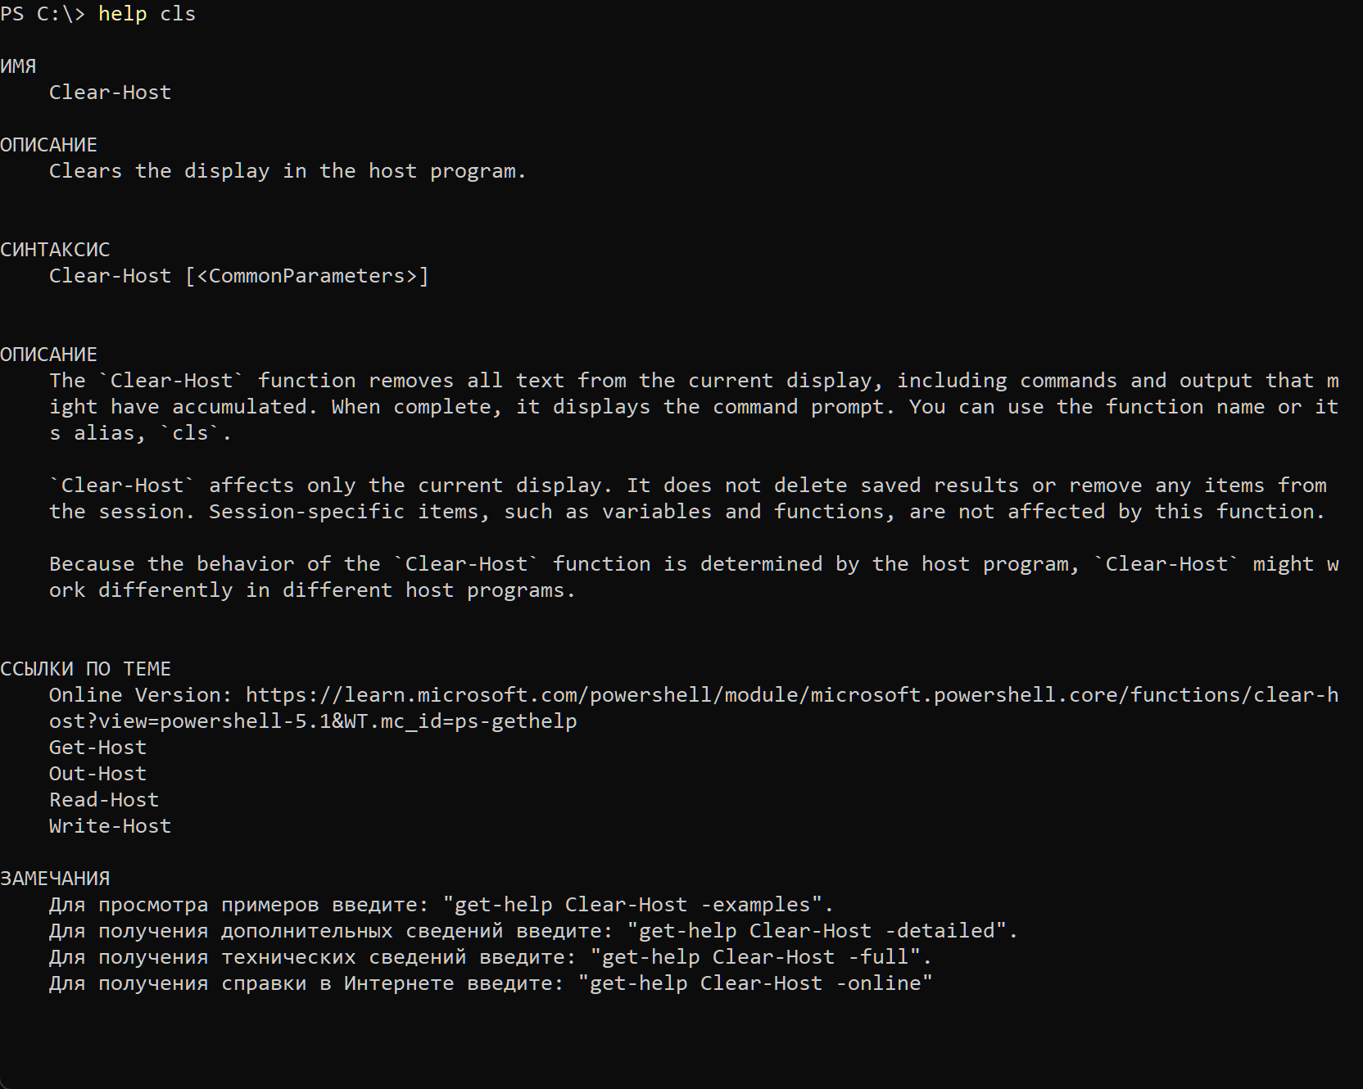

Рисунок 1.3.4 – Упражнение 2.3, часть 4

Сравнение полученных результатов:

1. Команда help в cmd.exe выводит сразу информацию о некоторых командах. А эта же команда в PowerShell выводит справку по выдаче справки.
2. Команда help в PowerShell более многословна, чем в cmd.exe

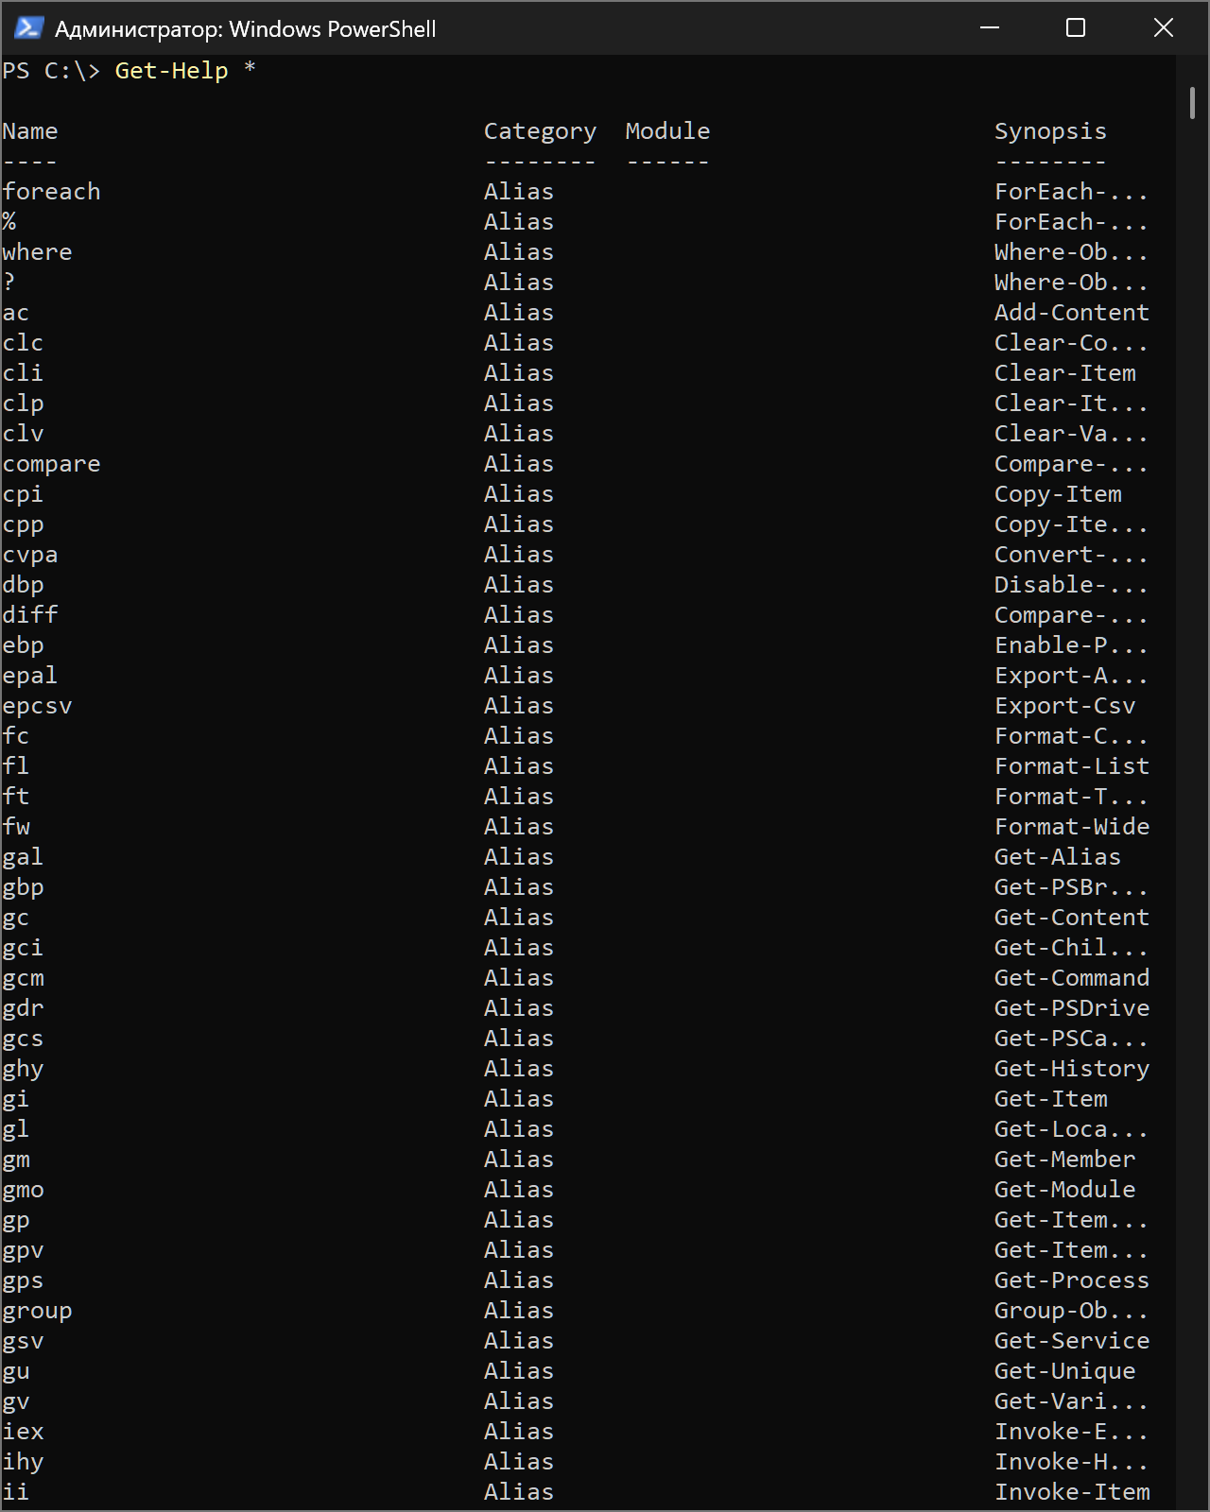

Рисунок 1.3.5 – Упражнение 2.3, часть 5

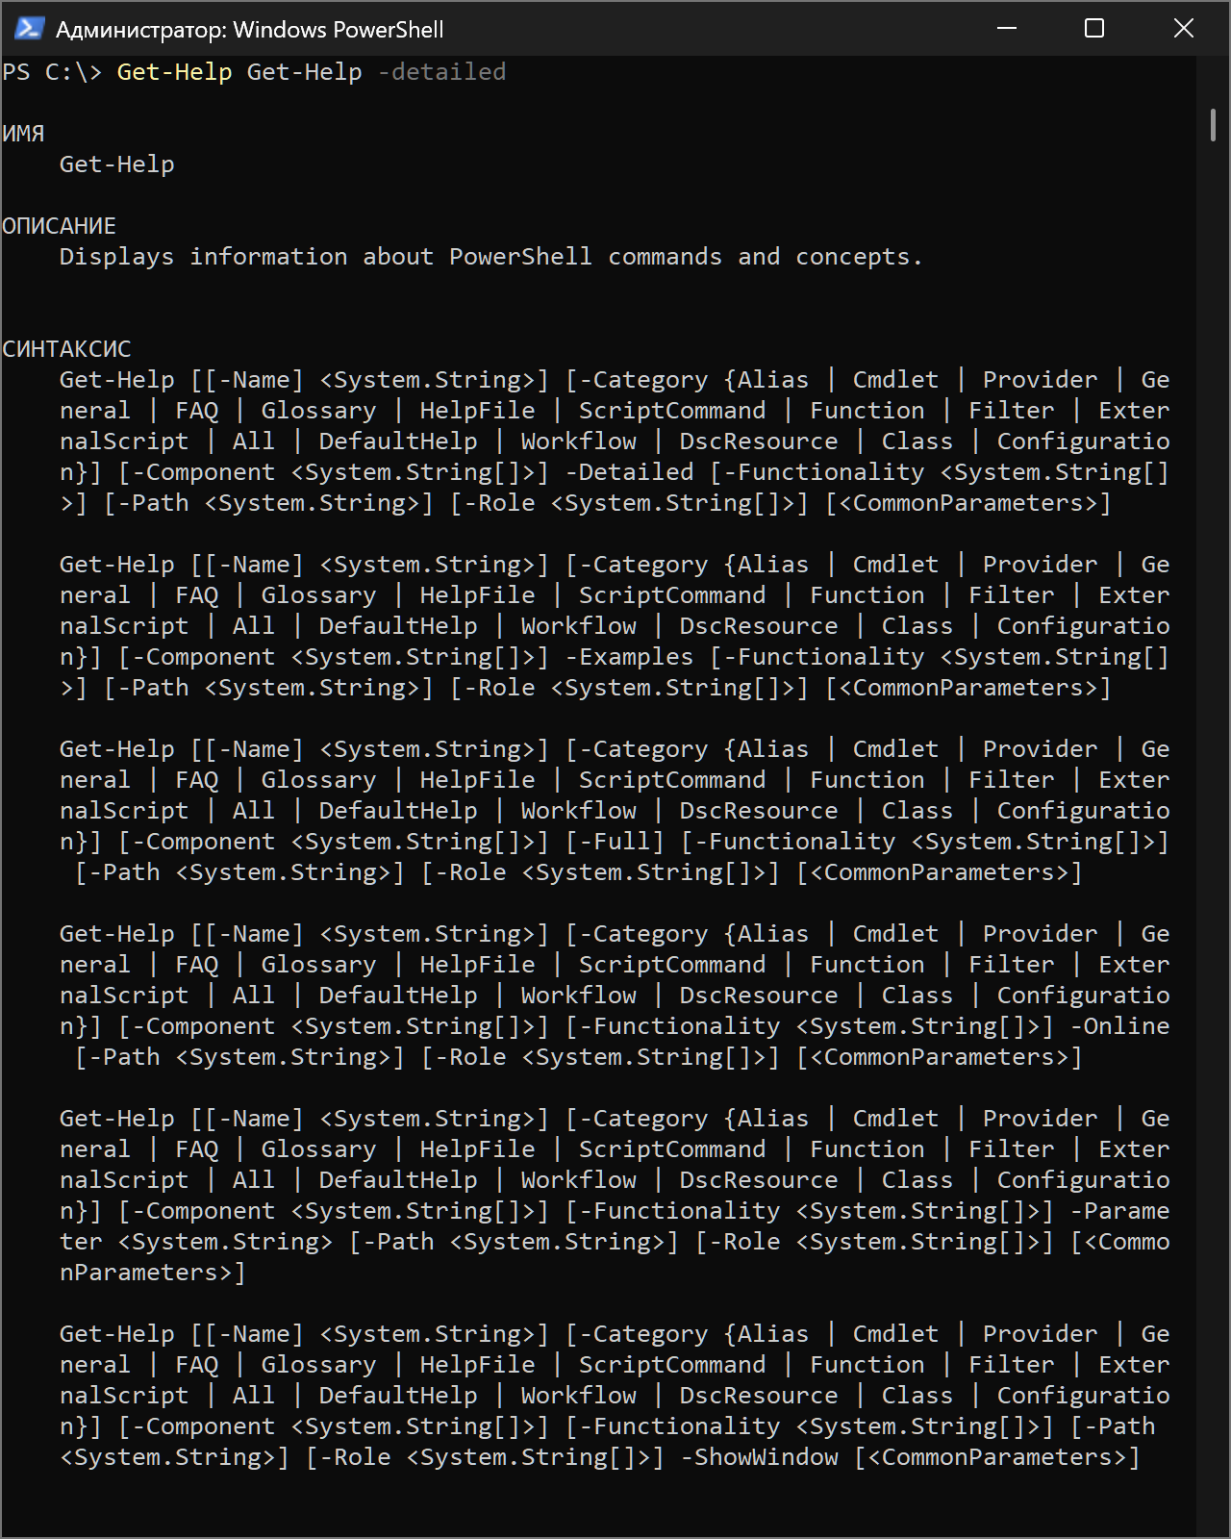

Рисунок 1.3.6 – Упражнение 2.3, часть 6

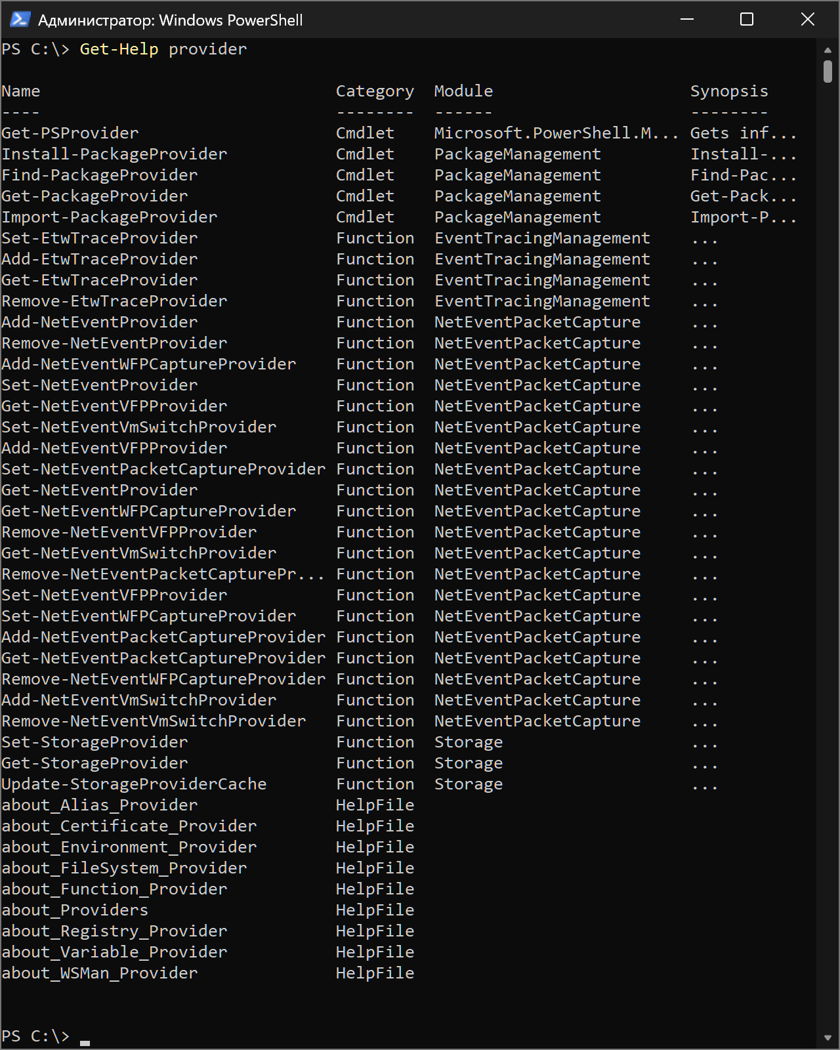

Рисунок 1.3.7 – Упражнение 2.3, часть 7

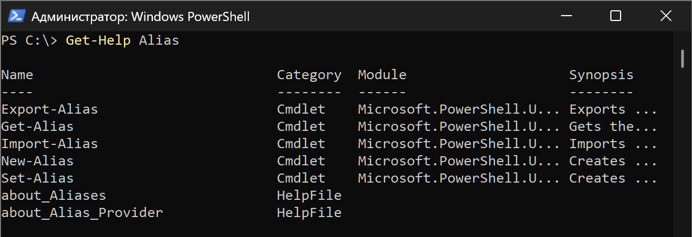

Рисунок 1.3.8 – Упражнение 2.3, часть 8

## Упражнение 2.4:

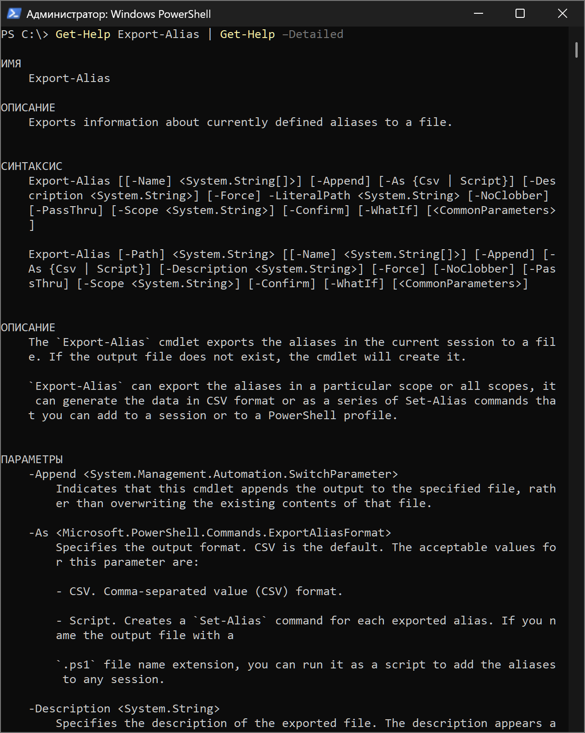

Рисунок 1.4.1 – Упражнение 2.4, часть 1

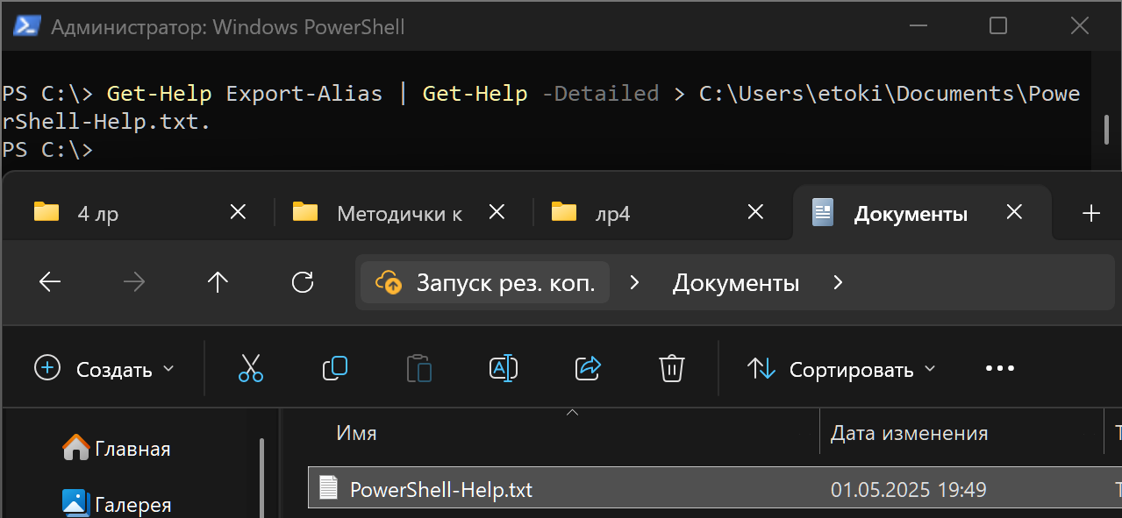

Рисунок 1.4.2 – Упражнение 2.4, часть 2

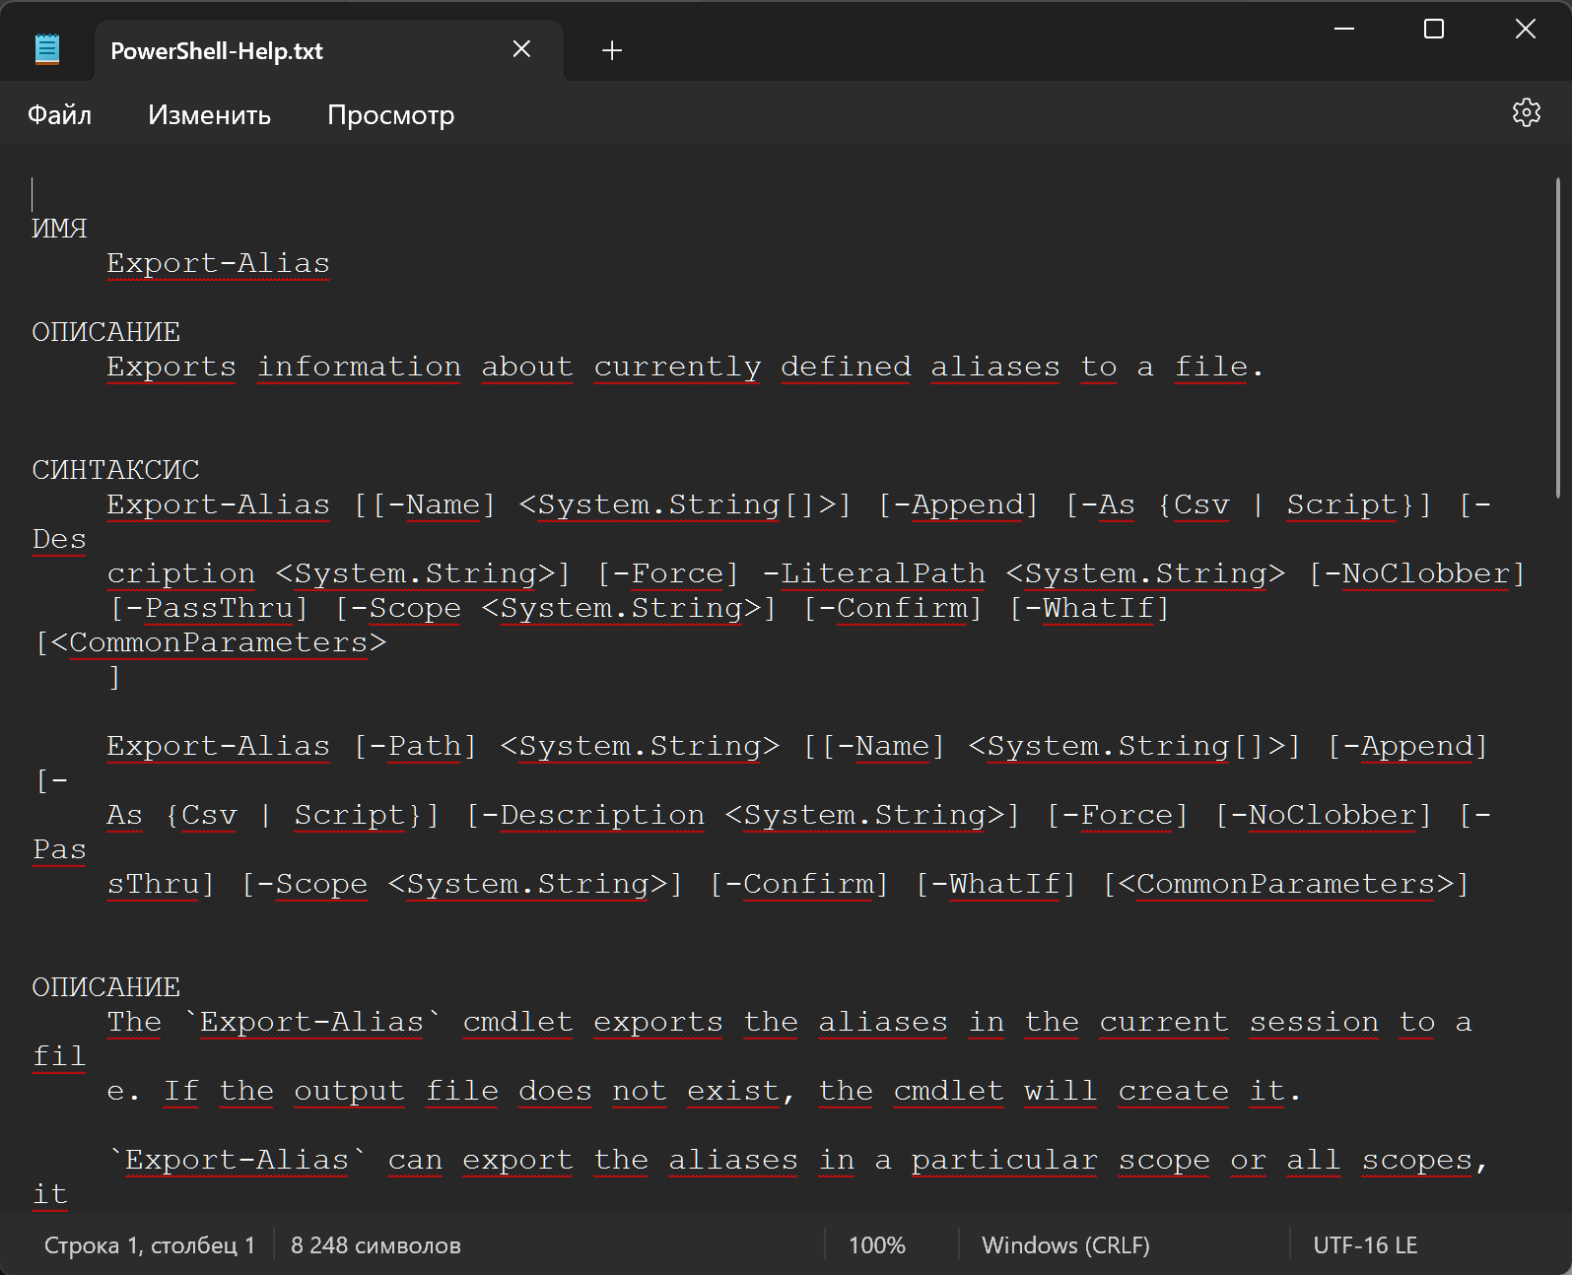

Рисунок 1.4.3 – Упражнение 2.4, часть 3

В результате выполнения связанных команд мы получили текстовый файл с информацией, которую команда без дополнительных параметров выводила в консоль.

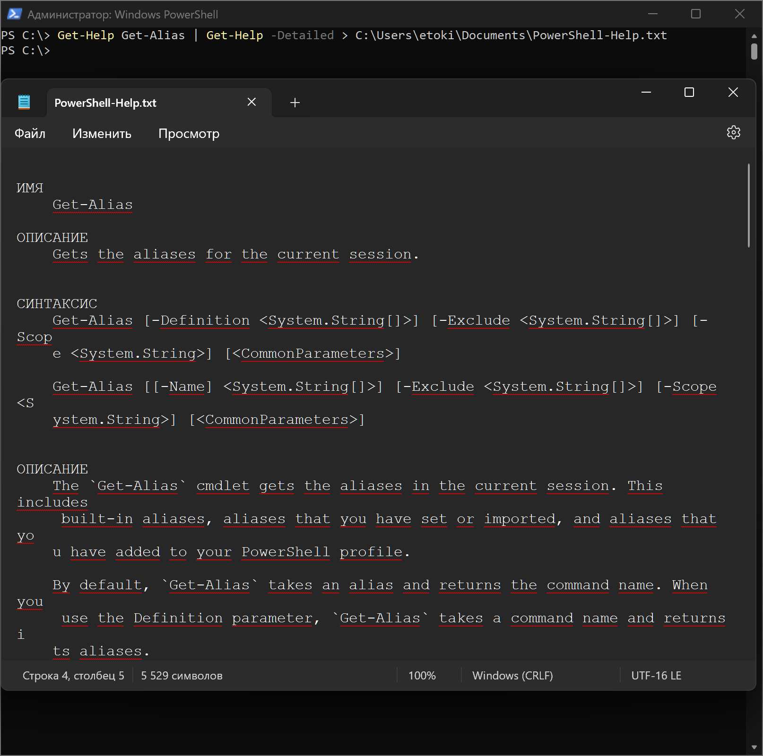

Рисунок 1.4.4 – Упражнение 2.4, часть 4

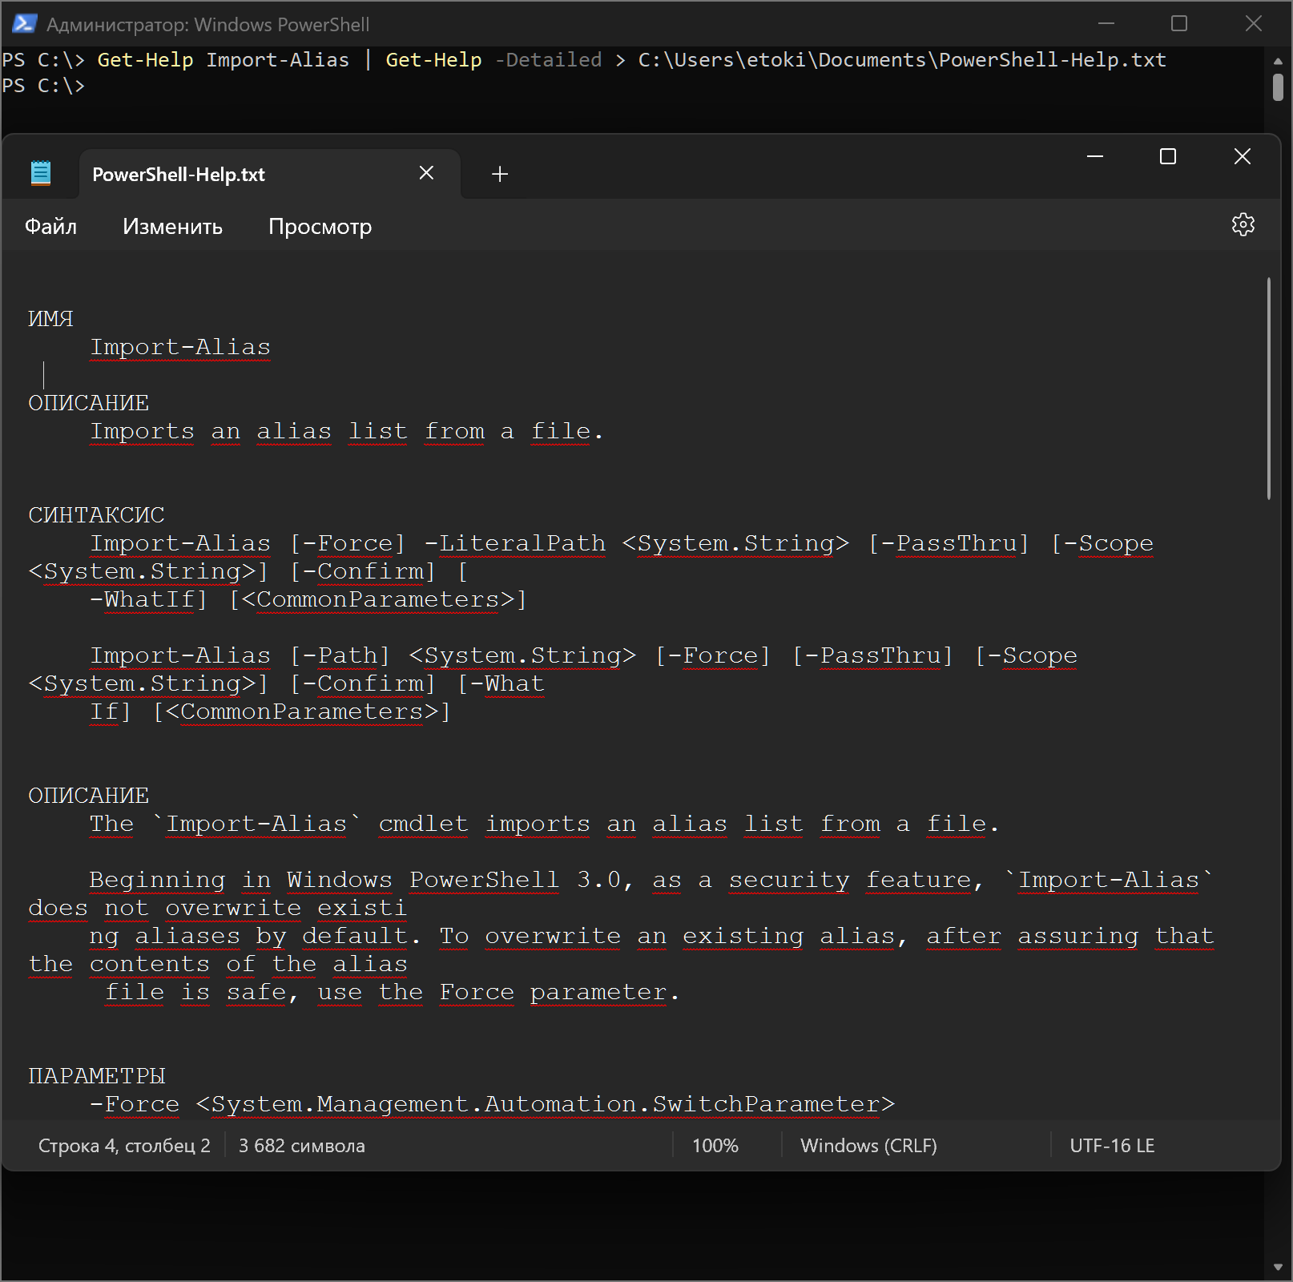

Рисунок 1.4.5 – Упражнение 2.4, часть 5

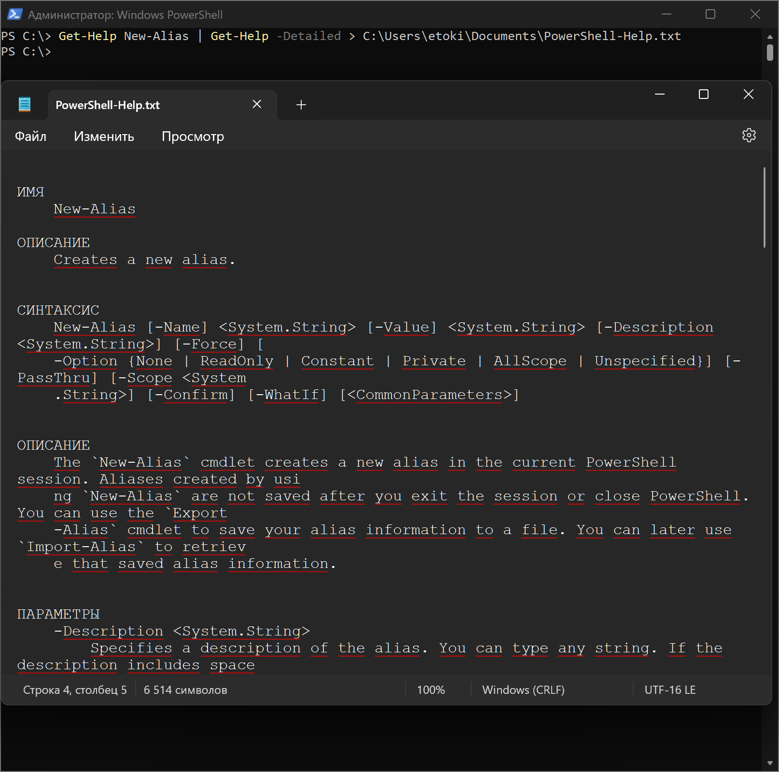

Рисунок 1.4.6 – Упражнение 2.4, часть 6

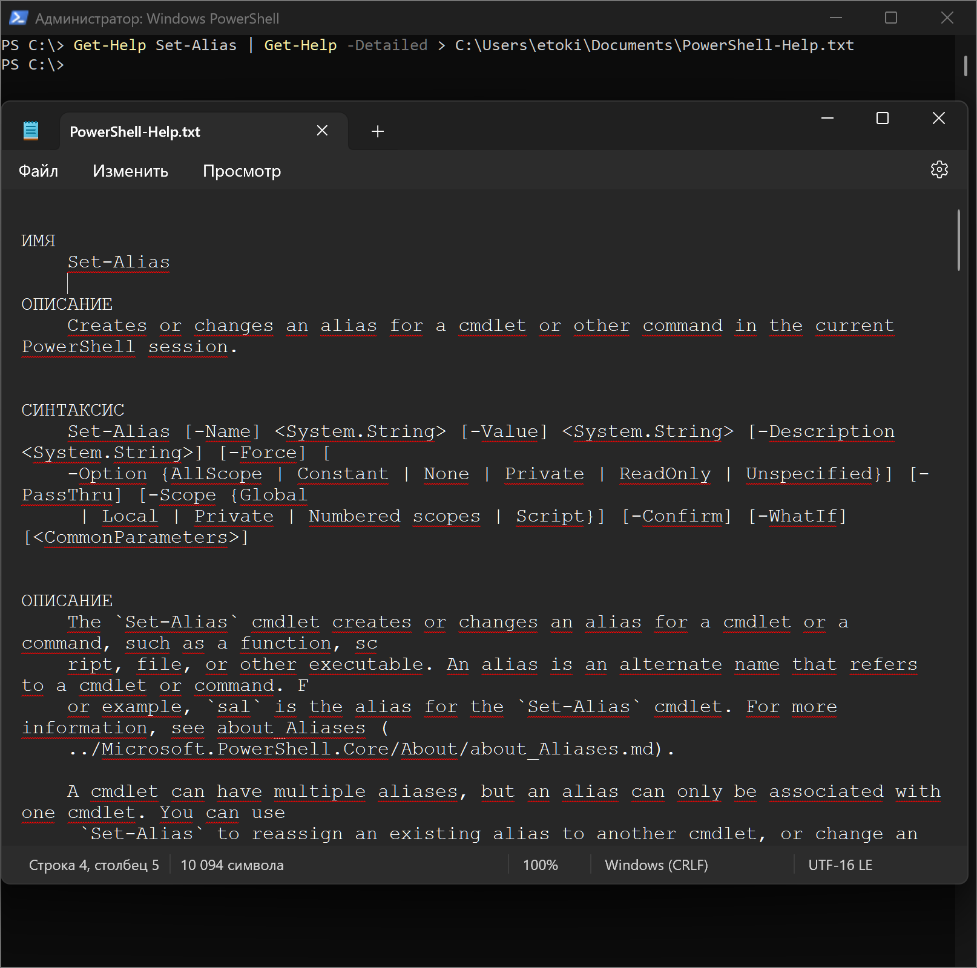

Рисунок 1.4.7 – Упражнение 2.4, часть 7

# 4. Результаты выполнения задания по варианту 17:

## Изучение разделов Alias, Cmdlet, Provider и HelpFile.

Для полноты изучения разделов будем также использовать команду с параметром “-Category”, чтобы искать по категориям.

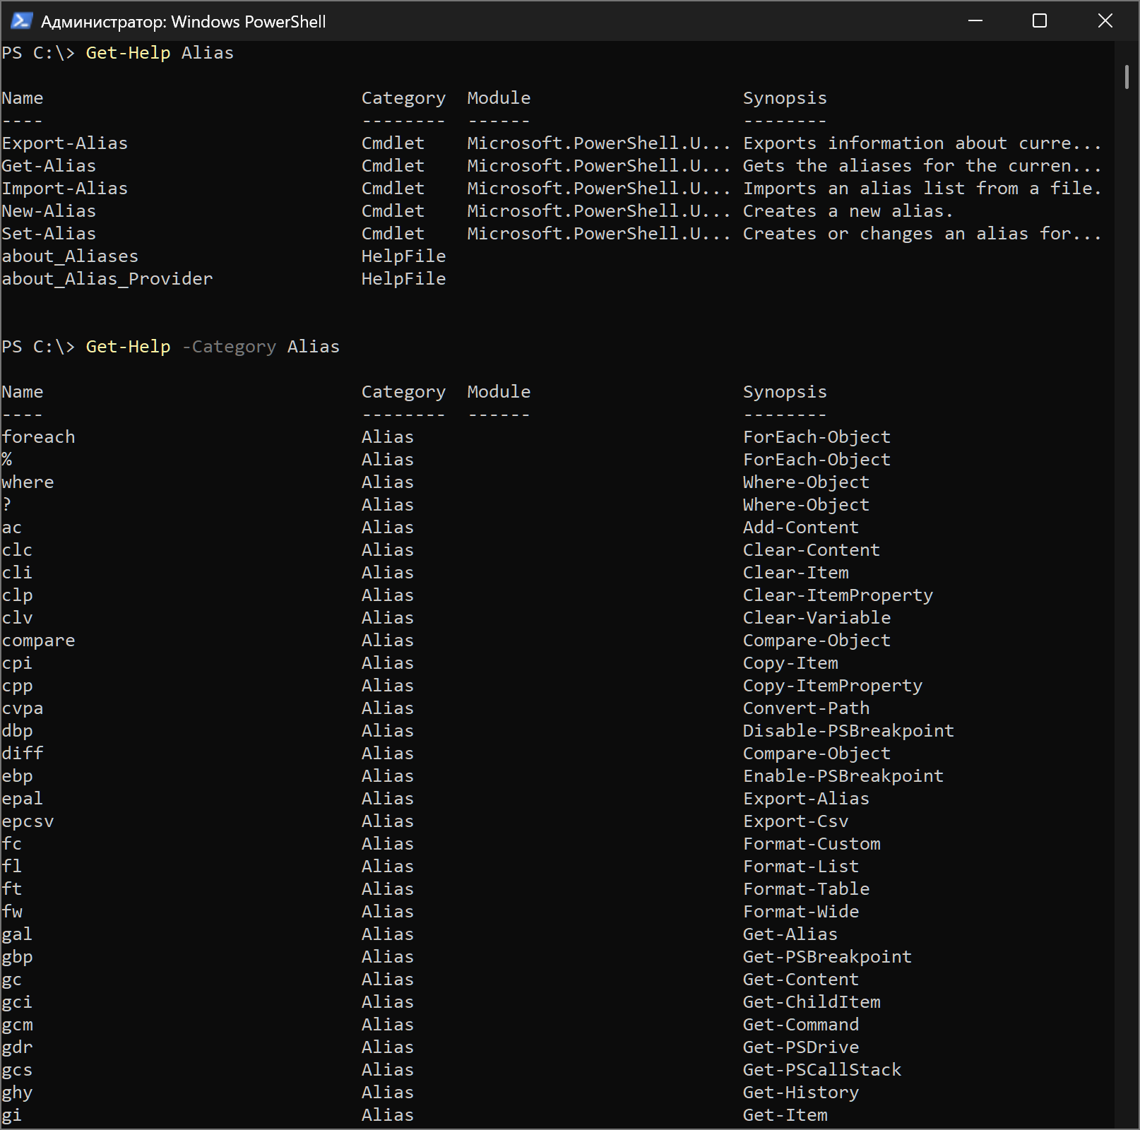

Рисунок 2.1.1 – Справка для Alias

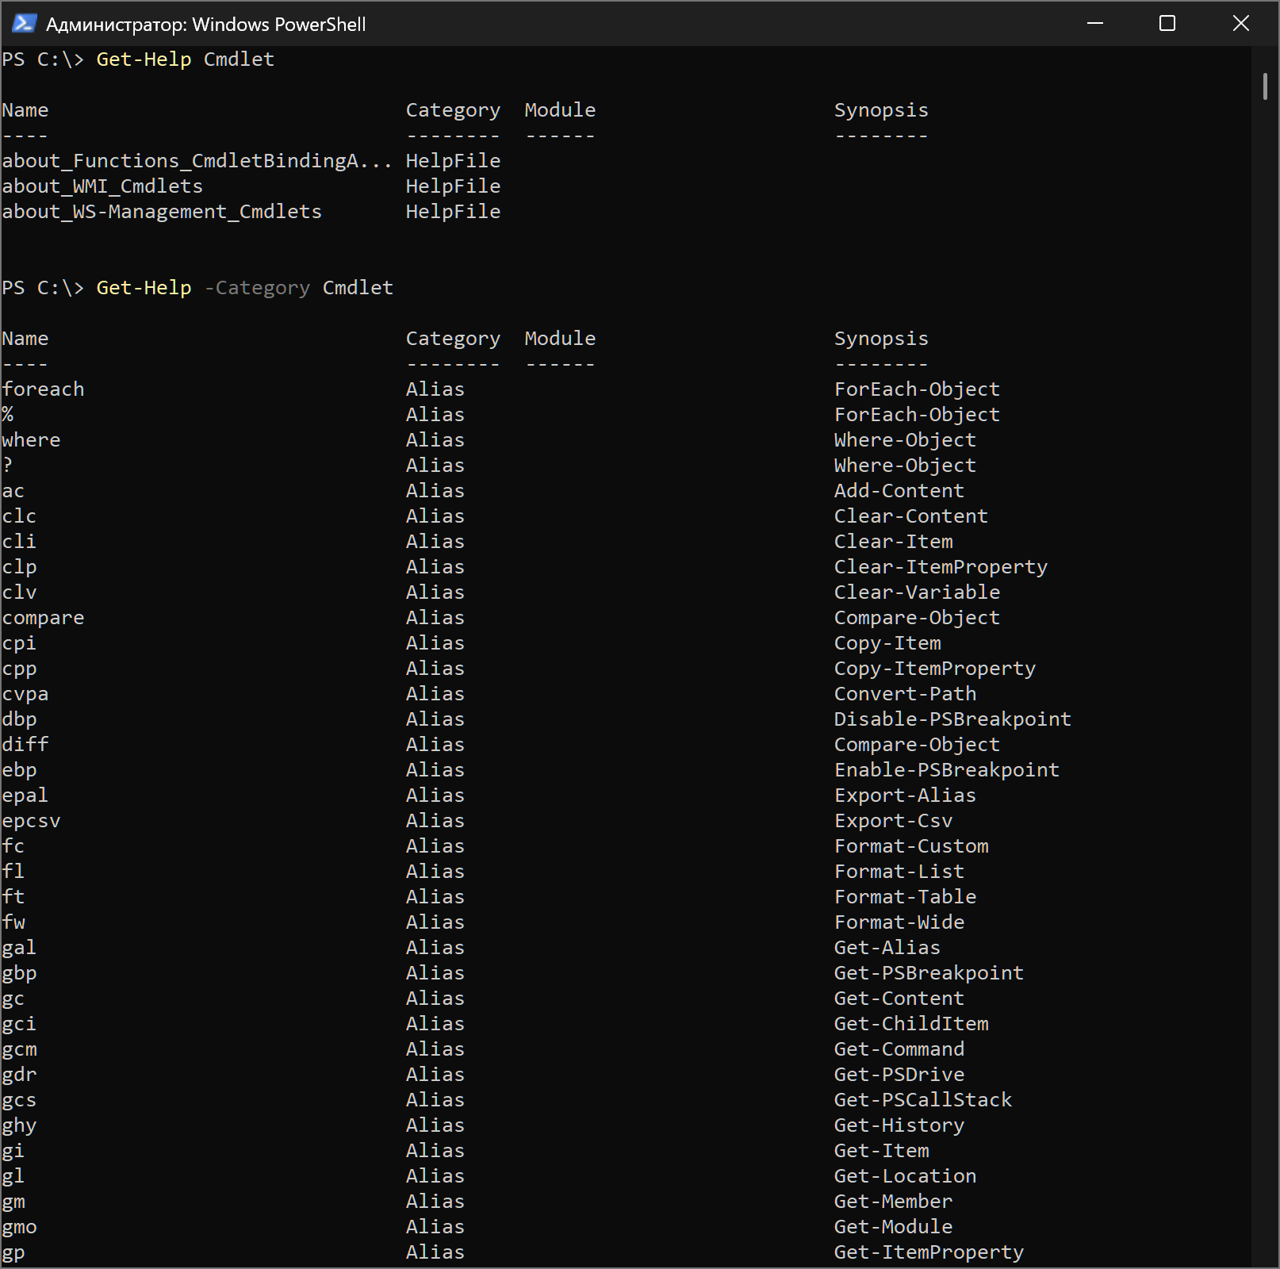

Рисунок 2.1.2 – Справка для Cmdlet

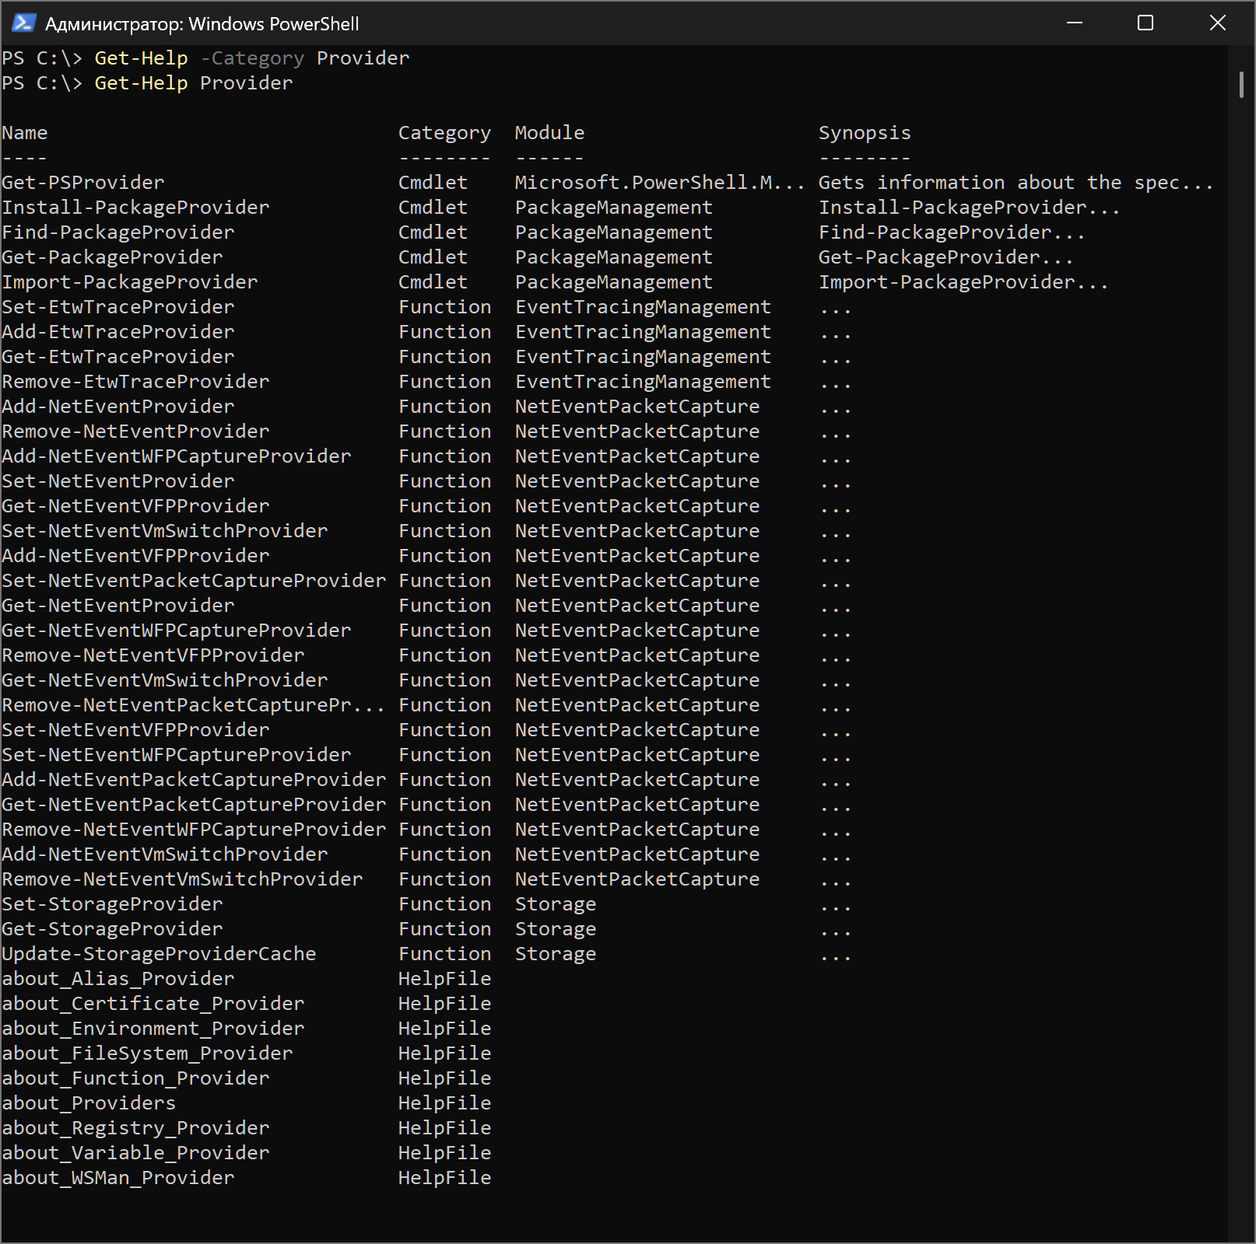

Рисунок 2.1.3 – Справка для Provider

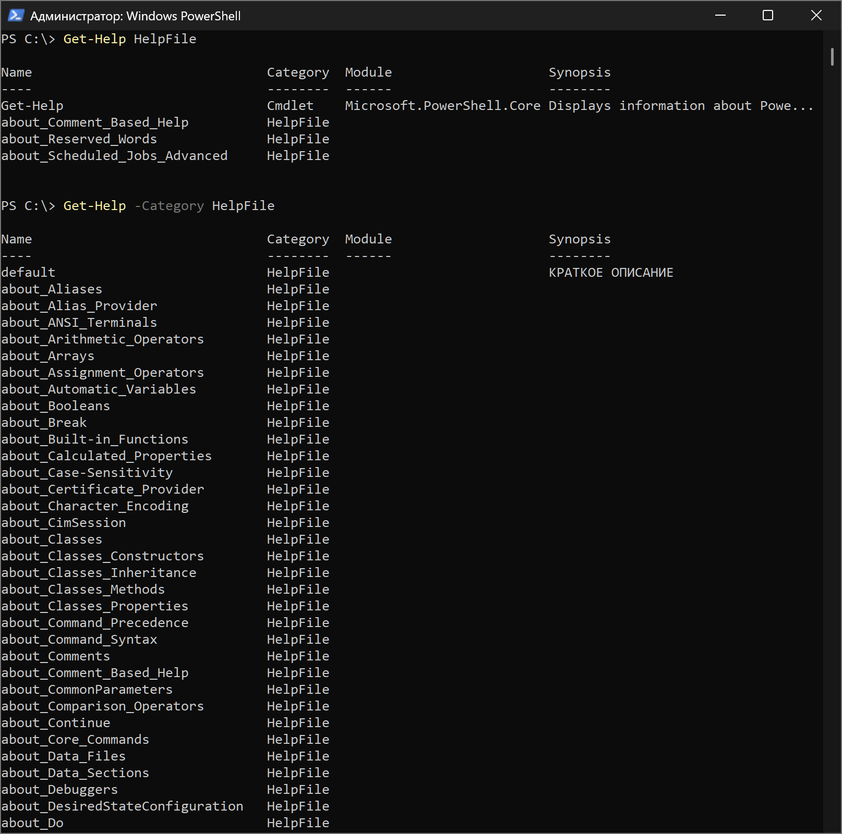

Рисунок 2.1.4 – Справка для HelpFile

## LABEL

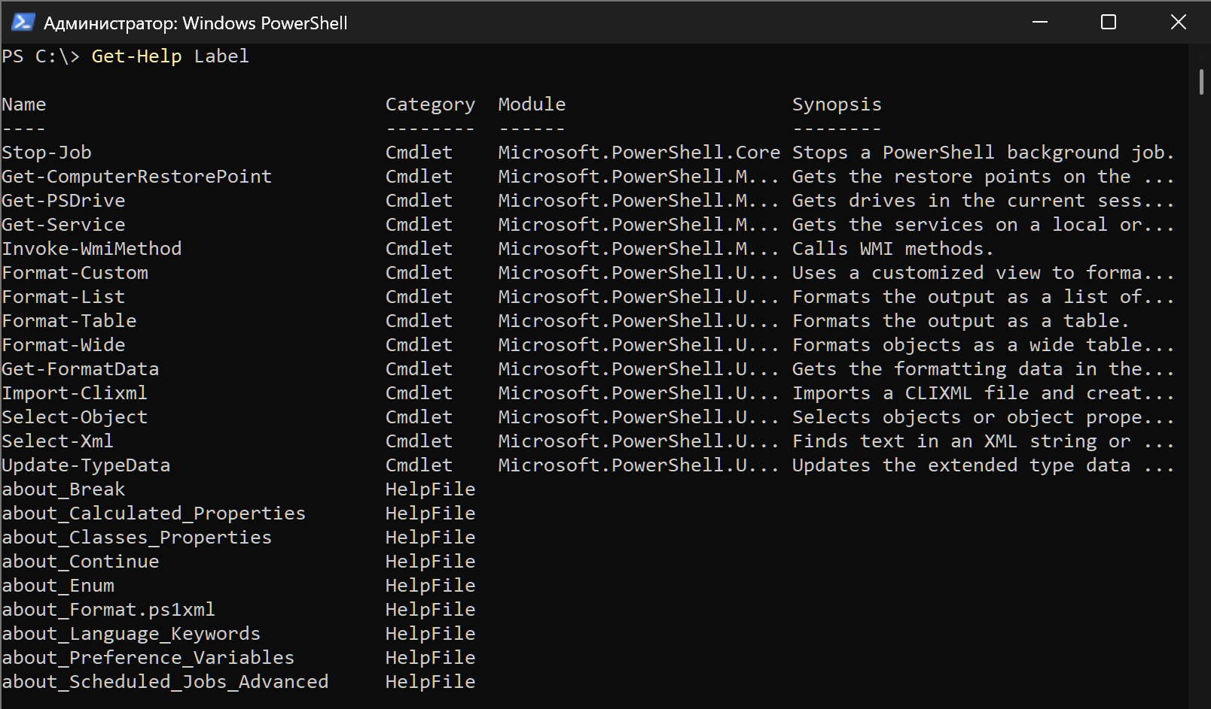

Рисунок 3.1 – Отсутствие справки по команде label

## ECHO

Имя: Write-Output

Синтаксис: Write-Output [-InputObject] <System.Management.Automation.PSObject[]> [-NoEnumerate] [<CommonParameters>]

Псевдонимы: echo, write

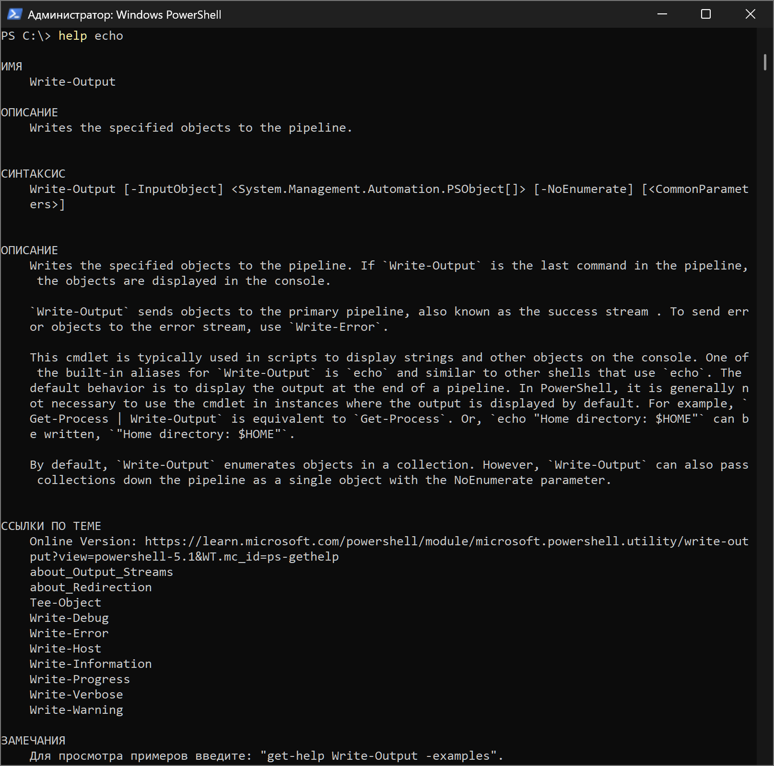

Рисунок 3.2 – Справка по echo

# 5. Вывод:

В данной работе я изучила основы языка сценариев в операционной системе Windows и получила практические навыки работы в Windows PowerShell

Были выполнены упражнения, помогающие изучить работу с справочными командами, позволяющими получить информацию по использованию выбранной команды или о наличии различных команд. В ходе выполнения упражнений и основного задания были изучены основные команды:

Get-Help – псевдонимы: help – используется для просмотра справки по различным командам. Предоставляем информацию о командлетах, функциях, Alias`ах и других элементах PowerShell. Возможно использование ключа “-online”, с которым консоль перенаправляет пользователя на веб-страницу указанной команды в документации, при наличии оной.

Write-Output – псевдонимы: echo, write – вывод текста на экран консоли.

label – используется для редактирование меток тома дисков (согласно информации в методическом пособии, в PowerShell информация по команде не была найдена)

Таким образом, в процессе лабораторной работы я ознакомилась с основными командами в PowerShell в ОС Windows, выполнив предложенные упражнения и индивидуальное задание.

# СПИСОК ИСПОЛЬЗОВАННЫХ ИСТОЧНИКОВ

1. Get-Member (Microsoft.PowerShell.Utility) - PowerShell | Microsoft Learn – URL: <https://learn.microsoft.com/ru-ru/powershell/module/microsoft.powershell.utility/get-member?view=powershell-5.1&WT.mc_id=ps-gethelp> (дата обращения 01.05.2025)
2. Write-Output (Microsoft.PowerShell.Utility) - PowerShell | Microsoft Learn – URL: <https://learn.microsoft.com/ru-ru/powershell/module/microsoft.powershell.utility/write-output?view=powershell-5.1&WT.mc_id=ps-gethelp> (дата обращения 01.05.2025)
3. cls | Microsoft Learn – URL: <https://learn.microsoft.com/ru-ru/windows-server/administration/windows-commands/cls?utm_source=chatgpt.com> (дата обращения 01.04.2025)